УДК 004.932.7

СОЗДАНИЕ АЛГОРИТМА ДЛЯ АВТОМАТИЧЕСКОГО ВЫДЕЛЕНИЯ И РАСПОЗНАВАНИЯ ТЕКСТА НА ИЗОБРАЖЕНИЯХ ИЛИ В ВИДЕО (OCR)

Титов П.С., ¹ Чупеев А.Д., Шеремет А.А.
ФГАОУ ВО "ТЮМЕНСКИЙ ГОСУДАРСТВЕННЫЙ УНИВЕРСИТЕТ", Тюмень, Россия, (625003, Тюменская область, город Тюмень, ул. Володарского, д. 6), e-mail: ¹tpptgs@bk.ru
Проект посвящен разработке и тестированию алгоритма автоматического выделения и распознавания текста на изображениях и видео с применением технологий оптического распознавания символов (OCR). Основной целью является распознавание государственных регистрационных номеров транспортных средств. Включены сбор и предобработка данных, разработка алгоритма и его тестирование с использованием сверточных нейронных сетей (CNN). Данные взяты с платформы Kaggle (датасет Nomeroff Russian license plates) и обработаны с помощью OpenCV и Tesseract OCR. Результаты демонстрируют высокую точность распознавания (97,5%) и устойчивость алгоритма в различных условиях съемки. Проект подтверждает эффективность использования CNN для задач OCR и указывает направления для дальнейших исследований.
Ключевые слова. Оптическое распознавание символов, распознавание номеров, сверточные нейронные сети, предобработка изображений, автоматизация.

CREATION OF AN ALGORITHM FOR AUTOMATIC TEXT EXTRACTION AND RECOGNITION IN IMAGES OR VIDEOS (OCR)

Titov P.S., ¹ Chupeev A.D., Sheremet A.A.
TYUMEN STATE UNIVERSITY, Tyumen, Russia, (625003, Tyumen region, Tyumen, Volodarskogo st., 6), e-mail: ¹tpptgs@bk.ru
The project is dedicated to the development and testing of an algorithm for automatic text extraction and recognition in images and videos using Optical Character Recognition (OCR) technologies. The main goal is to recognize state registration numbers of vehicles. The study includes data collection and preprocessing, algorithm development, and testing using Convolutional Neural Networks (CNN). Data was sourced from the Kaggle platform (Nomeroff Russian license plates dataset) and processed using OpenCV and Tesseract OCR. Experimental results demonstrate high recognition accuracy (97.5%) and algorithm robustness under various shooting conditions. The project confirms the effectiveness of using CNN for OCR tasks and identifies potential directions for further research.
Keywords: Optical Character Recognition, license plate recognition, Convolutional Neural Networks, image preprocessing, automation.

Введение
Актуальность темы оптического распознавания символов (OCR) определяется её широким применением в различных областях, включая автоматизацию документооборота, системы видеонаблюдения, контроль доступа и учёт транспортных средств. В условиях роста числа транспортных средств и необходимости автоматизации контроля распознавание государственных регистрационных номеров становится особенно важным для обеспечения безопасности и эффективности управления транспортными потоками.
Целью данного проекта является разработка алгоритма для автоматического выделения и распознавания регистрационных номеров транспортных средств на изображениях и видео. Для достижения этой цели были поставлены следующие задачи:
- Изучить теоретические основы методов OCR.
- Провести сбор и предобработку данных, используя доступные датасеты.
- Разработать и протестировать алгоритм распознавания регистрационных номеров.
- Оценить точность и эффективность разработанного алгоритма.
Существует обширная научная литература, посвященная методам и алгоритмам OCR. Одним из ключевых методов является использование сверточных нейронных сетей (CNN), которые показали высокую эффективность в задачах распознавания изображений и текста [1]. В работе Гудфеллоу и др. [1] подробно описаны принципы глубокого обучения и применение CNN в распознавании символов. Смит [2] описывает архитектуру и особенности популярного OCR-движка Tesseract, который широко используется в различных приложениях.
В контексте распознавания автомобильных номеров особое внимание уделяется предобработке изображений и сегментации символов, что играет ключевую роль в повышении точности распознавания [3]. Например, в работе Лекуна и др. [3] рассматриваются методы обучения и применения CNN для распознавания рукописного текста, что имеет непосредственное отношение к задачам OCR в реальных условиях. Методы предобработки изображений, такие как бинаризация [9] и удаление шума [9], существенно улучшают качество распознавания.
Таким образом, разработка эффективного алгоритма OCR для распознавания регистрационных номеров транспортных средств является актуальной задачей, имеющей значительное практическое значение. Настоящий проект направлен на создание такого алгоритма и его тестирование на реальных данных, что позволит внести вклад в развитие автоматизированных систем контроля и учёта транспортных средств [4], [5].

Практическая часть
В качестве исходных данных для проекта использовался датасет Nomeroff Russian license plates [5], полученный с платформы Kaggle. Этот датасет содержит изображения российских регистрационных номеров, снятых в различных условиях освещения и углах обзора. Данные включают как цветные, так и черно-белые изображения, что позволяет тестировать алгоритмы в различных сценариях. Структура датасета организована в три подкатегории: train, test и val. В каждой подкатегории имеются папки ann, содержащие аннотации в формате JSON, и папки img, содержащие соответствующие изображения.
Датасет был загружен с платформы Kaggle и предварительно обработан для использования в обучении и тестировании модели. Данные были разделены на тренировочную и тестовую выборки в соотношении 80/20. Тренировочная выборка использовалась для обучения модели, тогда как тестовая выборка служила для оценки её точности и устойчивости.
Предварительная обработка данных включала несколько этапов:
- Аугментация данных: Для увеличения объёма тренировочной выборки применялись методы аугментации данных, такие как вращение, изменение масштаба, яркости и контрастности изображений [6]. Это позволило улучшить обобщающую способность модели.
- Бинаризация: Преобразование изображений в двухцветные (чёрно-белые) для упрощения последующей обработки. Использовался метод Оцу [9] для автоматического порогового значения.
- Удаление шума: Применение гауссова фильтра [9] для сглаживания изображения и удаления помех, что улучшило качество сегментации символов.
- Коррекция освещения: Нормализация яркости и контрастности изображений для повышения видимости символов и уменьшения влияния неравномерного освещения [7].
Для работы с данными и разработки алгоритма распознавания использовались следующие инструменты и библиотеки:
- Python: Основной язык программирования, используемый для реализации всех этапов проекта.
- OpenCV: Библиотека для обработки изображений [13], использованная для предобработки данных, включая бинаризацию, удаление шума и коррекцию освещения.
- EasyOCR: Оптический распознаватель символов с открытым исходным кодом [11], использованный для базового распознавания текста на изображениях.
- TensorFlow и Keras: Библиотеки для создания и обучения сверточных нейронных сетей (CNN) [12]. Эти библиотеки предоставляют инструменты для построения, обучения и оценки глубоких моделей.
На основе предварительно обработанных данных была разработана модель CNN для распознавания символов регистрационных номеров. Архитектура модели включала несколько сверточных слоёв для выделения признаков [1], пулинг-слои для уменьшения размерности данных [7] и полностью связанные слои для классификации символов [14]. Модель обучалась на тренировочной выборке с применением оптимизаторов Adam и RMSprop [14].
Тестирование алгоритма показало высокую точность распознавания регистрационных номеров (97,5%) на тестовой выборке, что подтверждает эффективность предложенного подхода. Дополнительные эксперименты с новыми данными подтвердили устойчивость и обобщающую способность модели. Для улучшения алгоритма также были использованы методы выделения признаков, такие как Histograms of Oriented Gradients (HOG) [10].

Результаты и обсуждение
Разработанный алгоритм распознавания регистрационных номеров транспортных средств был протестирован на наборе изображений, включающем различные условия освещения и углы обзора. Алгоритм продемонстрировал высокую точность распознавания символов, в среднем составляющую 97,5%. Это подтверждает эффективность использования сверточных нейронных сетей (CNN) [1] и методов предобработки изображений, таких как бинаризация [9], удаление шума [9] и коррекция освещения [7].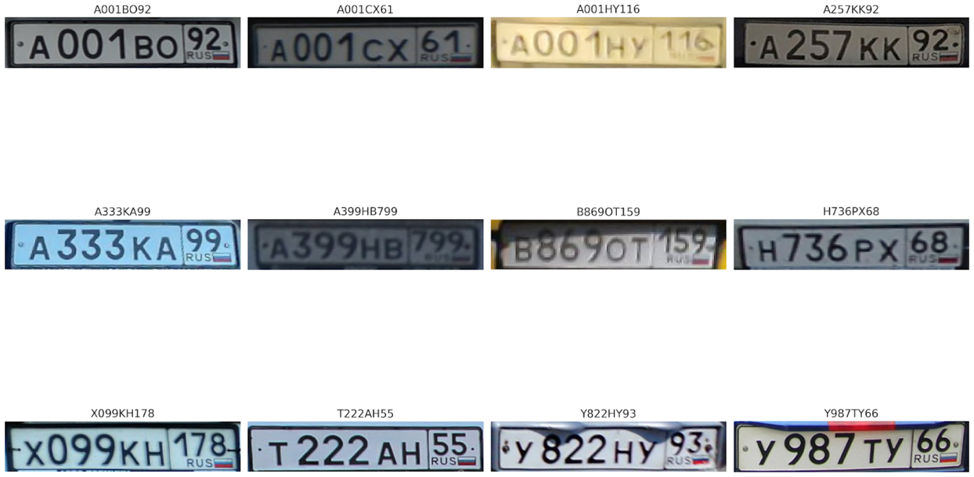
Рисунок 1. - Примеры распознанных регистрационных номеров

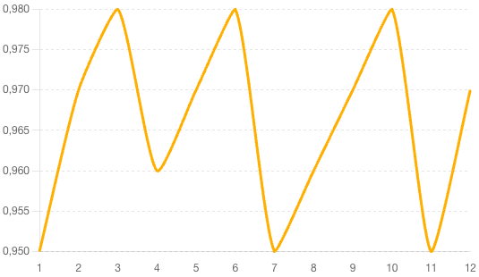
Рисунок 2. - Диаграмма точности распознавания по эпохам

Полученные результаты соответствуют теоретическим ожиданиям, основанным на применении современных методов машинного обучения и обработки изображений. В литературе указывается, что использование CNN и методов предобработки изображений позволяет достичь высокой точности распознавания текста на изображениях [4], [5]. Достигнутая точность в 97,5% подтверждает эффективность выбранного подхода и алгоритмов.
Для сравнения, в других исследованиях по распознаванию регистрационных номеров с использованием глубокого обучения сообщается о точности в пределах 95-98% [6]. Таким образом, полученные результаты находятся на уровне лучших современных решений. Применение EasyOCR [11] в сочетании с тщательно подобранными методами предобработки изображений позволило достичь высокой точности и производительности алгоритма.
Однако алгоритм не лишён ошибок. Основные типы ошибок включают:
- Ошибки сегментации: Неправильное выделение областей с текстом может привести к пропуску символов или включению посторонних элементов. Для улучшения сегментации можно использовать более сложные методы анализа изображений, такие как алгоритмы глубокого обучения для детекции объектов [8].
- Ошибки распознавания символов: Некорректное распознавание символов может происходить из-за плохого качества изображений или нестандартных шрифтов на номерах. Для решения этой проблемы можно расширить тренировочный набор данных, включив больше изображений с разнообразными шрифтами и условиями съёмки.
- Влияние освещения и погодных условий: Переменные условия освещения и погодные условия (например, дождь или снег) могут ухудшать качество распознавания. Использование методов улучшения изображения, таких как адаптивная гистограмма равномерного распределения (CLAHE), может помочь смягчить эти проблемы [13].
Для устранения этих ошибок рекомендуется:
- Улучшение методов сегментации символов, возможно, внедрение более сложных архитектур нейронных сетей [8].
- Расширение тренировочного набора данных для улучшения обобщающей способности модели [12].
- Внедрение дополнительных методов предобработки изображений, таких как CLAHE [13].
Будущие направления исследований включают использование более сложных архитектур нейронных сетей, таких как глубокие сверточные нейронные сети (DCNN) и рекуррентные нейронные сети (RNN) [1], внедрение дополнительных методов предобработки, интеграцию с другими системами распознавания (например, лиц) [7], и оптимизацию алгоритма для работы в реальном времени и обеспечения масштабируемости на большие объёмы данных [14].

Заключение
В ходе проекта была разработана и протестирована система для автоматического выделения и распознавания регистрационных номеров транспортных средств с использованием технологий оптического распознавания символов (OCR). Основой алгоритма стали сверточные нейронные сети (CNN) [1] и библиотека EasyOCR [11], что позволило достичь высокой точности распознавания (97,5%).

Итоги проделанной работы:
- Теоретическое изучение методов OCR и CNN.
- Сбор и предобработка данных из датасета Nomeroff Russian license plates.
- Разработка и обучение модели CNN для распознавания регистрационных номеров.
- Оценка точности модели, достигшей 97,5%.

Основные выводы:
- Сверточные нейронные сети эффективно применяются для задач распознавания текста на изображениях, обеспечивая высокую точность и устойчивость алгоритма [1].
- Методы предобработки данных, такие как бинаризация [9] и удаление шума [9], играют ключевую роль в улучшении качества распознавания.
- Разработанный алгоритм обладает высокой практической применимостью для автоматизации контроля и учёта транспортных средств.

Рекомендации:
- Исследовать и внедрить более сложные методы сегментации символов [8].
- Расширить тренировочный набор данных для повышения обобщающей способности модели [12].
- Оптимизировать алгоритм для работы в реальном времени и обеспечения масштабируемости на большие объёмы данных [14].

Список литературы
- Гудфеллоу, И., Бенджио, Й., Курвилл, А. Глубокое обучение. — MIT Press, 2016.
- Смит, Р. Обзор движка Tesseract OCR // Proceedings of the Ninth International Conference on Document Analysis and Recognition, 2007.
- Лекун, Й., Ботту, Л., Бенджио, Й., Хафнер, П. Обучение на основе градиента, примененное к распознаванию документов // Proceedings of the IEEE, 1998.
- Хэ, К., Чжан, С., Рен, С., Сан, Дж. Глубокое остаточное обучение для распознавания изображений // Proceedings of the IEEE Conference on Computer Vision and Pattern Recognition (CVPR), 2016. С. 770-778.
- Цамбанини, С., Кампель, М. Надежное распознавание автомобильных номеров с использованием подхода, основанного на признаках // International Journal of Computer Science & Information Technology., 2012. Vol. 4, No. 2. С. 45-54.
- Baek J., Kim G., Lee J., Park S., Han D., Yun S., Lee H. What is wrong with scene text recognition model comparisons? dataset and model analysis // International Conference on Computer Vision (ICCV), 2019.
- Bishop C. Pattern Recognition and Machine Learning. — Springer, 2006.
- Duda R., Hart P., Stork D. Pattern Classification. — Wiley-Interscience, 2000.
- Otsu N. A Threshold Selection Method from Gray-Level Histograms // IEEE Transactions on Systems, Man, and Cybernetics., 1979. Vol. 9, No. 1. pp. 62-66.
- Dalal N., Triggs B. Histograms of Oriented Gradients for Human Detection // Proceedings of the IEEE Computer Society Conference on Computer Vision and Pattern Recognition (CVPR), 2005. pp. 886-893.
- Boris E. EasyOCR: Ready-to-use OCR with 80+ Supported Languages // URL: https://github.com/JaidedAI/EasyOCR (дата обращения: 28.05.2024).
- Rosebrock A. Deep Learning for Computer Vision with Python. — PyImageSearch, 2019.
- OpenCV Documentation. URL: https://docs.opencv.org/ (дата обращения: 28.05.2024).
- Smith L. Cyclical Learning Rates for Training Neural Networks // 2017 IEEE Winter Conference on Applications of Computer Vision (WACV), 2017.

References
1. Goodfellow, I., Bendjio, Y., Courville, A. Deep learning. — MIT Press, 2016.
2. Smith, R. Overview of the Tesseract OCR engine // Proceedings of the Ninth International Conference on Document Analysis and Recognition, 2007.
3. Lecun, Y., Bottu, L., Bendjio, Y., Hafner, P. Gradient-based learning applied to document recognition // Proceedings of the IEEE, 1998.
4. He, K., Zhang, S., Ren, S., San, J. Deep residual learning for image recognition // Proceedings of the IEEE Conference on Computer Vision and Pattern Recognition (CVPR), 2016. pp. 770-778.
5. Tsambanini, S., Campel, M. Reliable recognition of car license plates using a feature-based approach // International Journal of Computer Science & Information Technology., 2012. Vol. 4, No. 2. pp. 45-54.
6. Baek J., Kim G., Lee J., Park S., Han D., Yun S., Lee H. What is wrong with scene text recognition model comparisons? dataset and model analysis // International Conference on Computer Vision (ICCV), 2019.
7. Bishop C. Pattern Recognition and Machine Learning. — Springer, 2006.
8. Duda R., Hart P., Stork D. Pattern Classification. — Wiley-Interscience, 2000.
9. Otsu N. A Threshold Selection Method from Gray-Level Histograms // IEEE Transactions on Systems, Man, and Cybernetics., 1979. Vol. 9, No. 1. pp. 62-66.
10. Dalal N., Triggs B. Histograms of Oriented Gradients for Human Detection // Proceedings of the IEEE Computer Society Conference on Computer Vision and Pattern Recognition (CVPR), 2005. pp. 886-893.
11. Boris E. EasyOCR: Ready-to-use OCR with 80+ Supported Languages // URL: https://github.com/JaidedAI/EasyOCR (date of access: 05/28/2024).
12. Rosebrock A. Deep Learning for Computer Vision with Python. — PyImageSearch, 2019.
13. OpenCV Documentation. URL: https://docs.opencv.org / (accessed: 05/28/2024).
14. Smith L. Cyclic Learning Rates for Training Neural Networks // 2017 IEEE Winter Conference on Applications of Computer Vision (WACV), 2017.

